（令和６年11月発行）

**練馬区立保育園　年末保育のご案内**

年末（12月29日、30日）に保護者の就労等により、家庭で保育することが困難な児童

を対象に、区立保育園で年末保育を実施します。

年末保育の利用を希望する方は、以下の内容をご確認のうえ、お申込みください。

**１　利用できる日時および料金等**

|  |  |
| --- | --- |
| 利用できる日 | 令和６年12月29日（日）、12月30日（月） |
| 利用時間 | 午前７時30分～午後６時30分の間で、保護者が保育を必要とする時間  　　　　　　　　　　　　　　　　　　　　　　　　（就労時間+通勤時間） |
| 利用料金 | １日あたり3,000円  ※無償化対象児童(生活保護世帯、住民税非課税世帯、第２子児童以降)も同額 |

**２　利用できる方（つぎの要件を満たす方）**

|  |  |
| --- | --- |
|  | 要件 |
| 1 | **練馬区在住で、区内施設利用中の児童**  認可保育園、認定こども園（２号利用者に限る）、地域型保育事業（小規模保育事業、  家庭的保育事業、事業所内保育事業、居宅訪問型保育事業）  **練馬区在住で、区外施設利用中の児童**  認可保育園、認定こども園（２号・３号利用者に限る）、地域型保育事業（小規模保育  事業、家庭的保育事業、事業所内保育事業、居宅訪問型保育事業）  **練馬区外在住で、区内施設利用中の児童**  認可保育園、認定こども園（２号利用者に限る）、地域型保育事業(小規模保育事業、  家庭的保育事業、事業所内保育事業） |
| 2 | 年末保育実施日に１歳の誕生日を迎えている児童  （令和５年12月30日までに出生した児童） |
| 3 | 年末（12月29日、30日）に保護者が就労等のため、保育を必要とする児童 |
| ※ 保護者の就労は、区に申告している勤務先に限ります。年末だけの就労では利用できません。 | |

**３　実施する区立保育園**

|  |  |  |  |
| --- | --- | --- | --- |
| 実施園 | 所在地 | 実施園 | 所在地 |
| 練馬保育園 | 練馬２-13-３ | 貫井第二保育園 | 貫井４-13-４ |
| 春日町第二保育園 | 春日町１-29-８ | 平和台保育園 | 平和台２-18-14 |
| 光が丘保育園 | 光が丘１-３-104 | 光が丘第十保育園 | 光が丘３-７-３-101 |
| 関町第三保育園 | 関町北５-４-12 | 石神井町さくら保育園 | 石神井町７-25-45 |
| 東大泉保育園 | 東大泉３-59-２ | 石神井台第二保育園 | 石神井台６-２-10 |

※　各園の利用定員は30名です。

**４　申込み方法等**

|  |  |
| --- | --- |
| 申込方法 | ホームページより申請書類等をダウンロードしてください。必要事項を記入の上、オンライン申請、もしくは練馬区保育課保育支援係に持参または郵送してください。  ※　申込は、在籍の各施設で受け付けておりません。  ※　なお、申込みが利用定員を超えた場合は、抽選により決定いたします。  公開抽選は、令和６年12月２日（月）午後３時より練馬区役所本庁舎  10階会議室にて行います。 |
| 申込期間 | **オンライン申請：令和６年11月30日（土）午後11時まで**  **窓口・郵送：令和６年11月29日（金）午後５時15分必着** |
| 申込先等 | 練馬区こども家庭部保育課保育支援係　（練馬区役所本庁舎10階）  【郵送先住所】　〒176-8501　練馬区豊玉北６－12－１  【お問合せ先】　０３－５９８４－１４９１（直通） |
| 利用の決定 | 年末保育の利用が決定した方には、「利用のご案内」、「年末保育利用承諾書」「利用料の納付書」、「連絡カード」等を在籍園よりお渡しします。  利用決定後は原則としてキャンセルはできませんので、ご注意ください。 |
| 利用料金 | 利用料は、年末保育実施日までに銀行・郵便局の窓口にてお支払いください。**利用料の領収書を連絡カードの裏面に貼付**して、年末保育当日、利用園に提示してください。 |

**５　アレルギー対応・与薬について**

給食の提供にあたり、個別のアレルギー対応はできません。（献立の食材は卵・乳・小麦・大豆が含まれないものになりますが、醤油・味噌などの調味料は、大豆、小麦の入ったものを使用します。他の食材の除去・代替えはできません。）給食が食べられない場合は、お弁当をご持参ください。

与薬は抗けいれん薬（ダイアップなど）、アレルギー緊急薬（エピペン注射・内服薬など）のみ行います。与薬が必要な場合は、在籍園に提出している与薬依頼書のコピーを添付してお申込みください。それ以外の薬はお預かり出来ません。

給食の提供にあたり、個別のアレルギー対応はできません。（献立の食材は卵・乳・小麦・大豆が含まれないものになりますが、醤油・味噌などの調味料は、大豆、小麦の入ったものを使用します。他の食材の除去・代替えはできません。）給食が食べられない場合は、お弁当をご持参ください。

与薬は抗けいれん薬（ダイアップなど）、アレルギー緊急薬（エピペン注射・内服薬など）のみ行います。与薬が必要な場合は、在籍園に提出している与薬依頼書のコピーを添付してお申込みください。それ以外の薬はお預かり出来ません。

給食の提供にあたり、個別のアレルギー対応・離乳食・ミルクの提供はできません。（献立の食材は卵・乳・小麦・大豆が含まれないものになりますが、醤油・味噌などの調味料は、大豆、小麦の入ったものを使用します。他の食材の除去・代替えはできません。）給食が食べられない場合は、お弁当をご持参ください。

与薬は抗けいれん薬（ダイアップなど）、アレルギー緊急薬（エピペン注射・内服薬など）のみお預りします。与薬が必要な場合は、在籍園に提出している与薬依頼書のコピーを添付してお申込みください。それ以外の薬はお預かり出来ません。

**６　けが等の対応について**

年末保育中にけが等が発生し、受診する場合には保護者に必ず連絡し、確認を行ってから受診します。また、保育課では傷害保険に加入します。

👉お申込み・お問合わせ先

練馬区　こども家庭部　保育課　保育支援係　（直通）５９８４－１４９１

受付時間　8時３０分～１７時１５分（土日・祝休日・年末年始を除く。）

〒176-8501　練馬区豊玉北6-12-1　練馬区役所本庁舎１０階

👉**申請書類等ダウンロード**

<https://www.city.nerima.tokyo.jp/kosodatekyoiku/kodomo/hoiku/nenmatsu.html>

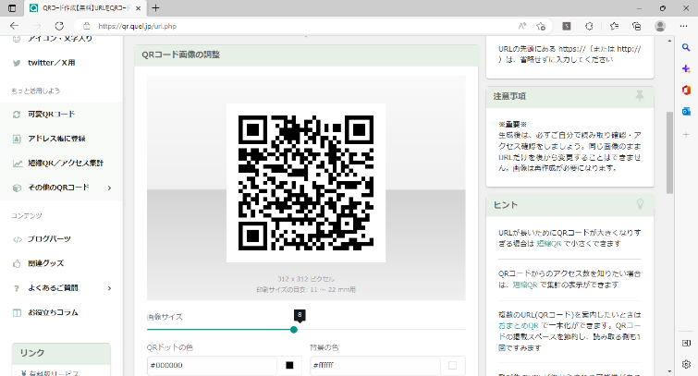

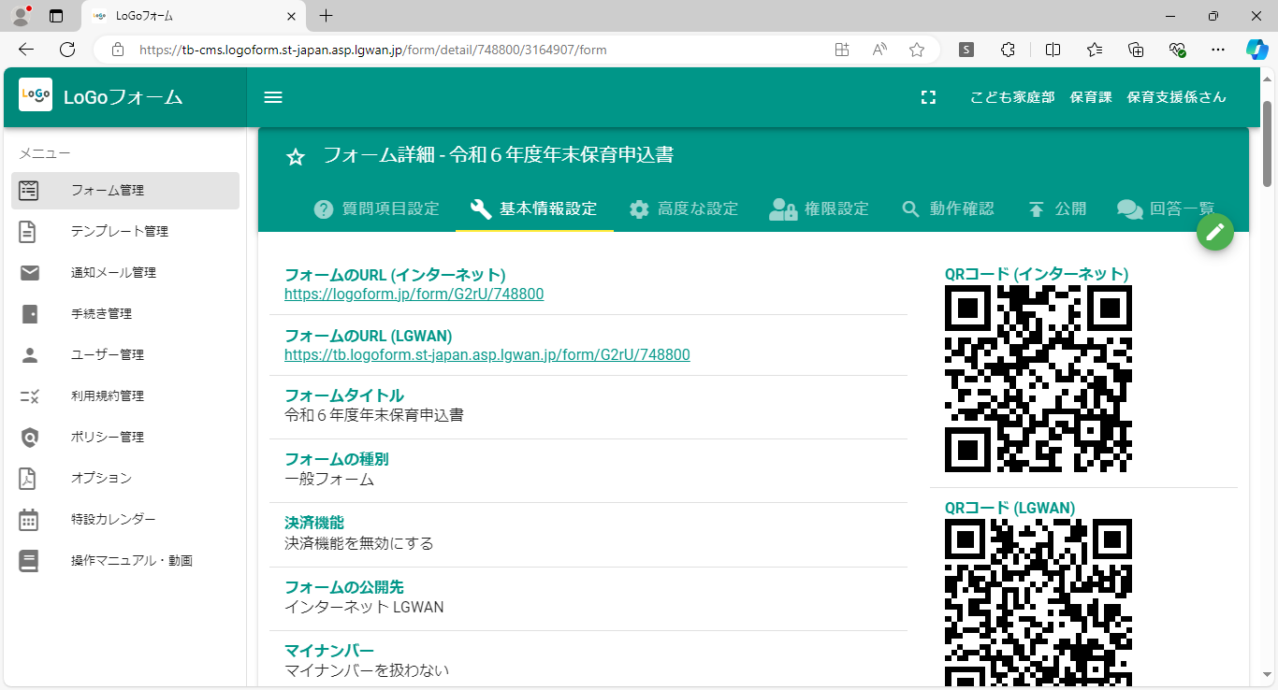

👉**オンライン申請ダウンロード**

**https://logoform.jp/form/G2rU/748800**